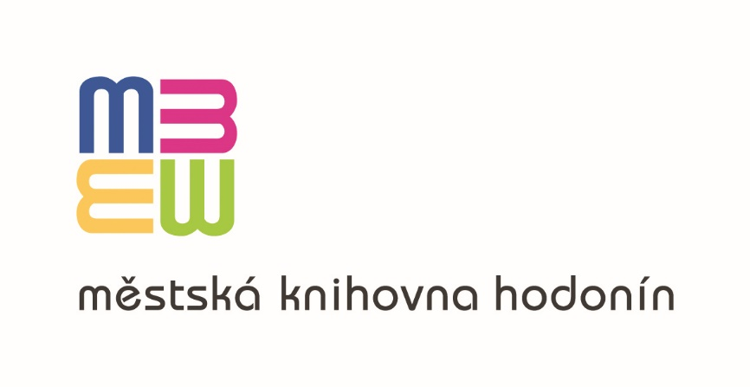
Vážené kolegyně, vážení kolegové
regionální oddělení Městské knihovny Hodonín Vás zve na výjezdní poradu knihovníků profesionálních i neprofesionálních knihoven hodonínského regionu, která se koná
ve středu 9. září 2026.

Program:
7.30 - 7.45 prezence účastníků, odjezd od Městské knihovny Hodonín
8.00 - 9.30 návštěva Obecní knihovny Ratíškovice - prohlídka knihovny
10.00 - 11.00 návštěva Místní knihovny Kostice - prohlídka knihovny
11.30 - 12.30 oběd v Hustopečích (není hromadný oběd, každý si zajišťuje oběd sám)
13.30 – 15.00 návštěva Obecní knihovny Mokrá-Horákov – prohlídka knihovny
15.00 odjezd do Hodonína

Odjezd z Hodonína je plánován nejpozději v 7.45 hod., předpokládaný návrat do Hodonína v 16.15 hod. Zájezd je pro knihovnice/knihovníky zdarma.
Počet míst je limitován, proto svoji účast potvrďte do 7.9.2026
e-mailem: stipska.jitka@knihovnahod.cz, nebo telefonicky na číslo 518 322 040, 606 694 561.

Mgr. Bohdana Kuzmová Křepinská
ředitelka MěK Hodonín

Vyřizuje:
Bc. Jitka Štípská
oddělení informačních zdrojů a regionálních služeb

